
Název aktivity: Orientierung in Wien, mit der U-bahn
Oblast CLIL: jazyk
Doporučený předmět: Nj, Z
Jazyk aktivity: německý
Věková skupina: II. stupeň (8. – 9. ročník)
Cíl aktivity: orientace ve městě, Vídeňské metro, rozhovor ve dvojicích
Pomůcky: pracovní list
Popis aktivity: 1. Žáci dostanou pracovní list s těmito otázkami a mapkou Vídeňského
metra
2. Ve dvojicích tvoří klasické rozhovory, jak se metrem dostanou do
cílové stanice.
3. Používají zdvořilostní vazby: děkuji, prosím, dobrý den atd.
Poznámky:
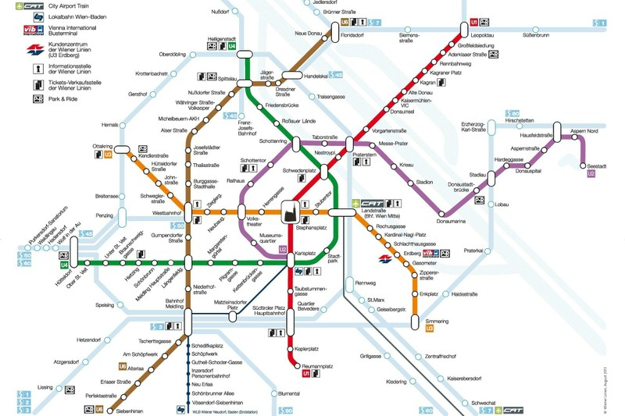
1. Wie komme ich zum Stadtpark?
2. Wie komme ich zum Schönbrunn?
3. Wie komme ich zum Rathaus?
4. Wie komme ich zum Stephansplatz?
5. Wie komme ich zur Karlskirche?

* Ich stehe im Hüttelsdorf, in der Herrengasse, im Kagran, in der Heiligenstadt usw.

